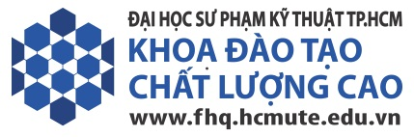

**NHIỆM VỤ ĐỒ ÁN TỐT NGHIỆP**

***TÊN ĐỀ TÀI:***

***NGHIÊN CỨU ỨNG DỤNG HỆ THỐNG AVL BOOST HYDSIM TRONG MÔ PHỎNG HỆ THỐNG NHIÊN LIỆU ĐỘNG CƠ XĂNG D-4S***

Sinh viên thực hiện:

1. **Họ và tên sinh viên:**  **MSSV:** 16145193
2. **Họ và tên sinh viên:**   **MSSV:** 16145295
3. ***NỘI DUNG:***

* Nghiên cứu tổng quan về các phần mềm mô phỏng động cơ
* Nghiên cứu phềm mềm AVL BOOST (Hydsim) và cơ sở lý thuyết mô phỏng của AVL BOOST Hydsim.
* Ứng dụng AVL BOOST Hydsim trong mô phỏng hệ thống nhiên liệu Common Rail của động cơ Diesel (Toyota).
* Đánh giá kết quả so sánh giữa mô phỏng & thực nghiệm.

***II.******TÀI LIỆU THAM KHẢO:***

* + 1. AVL BOOST Hydsim
    2. Gasoline Engine Management - Konrad Reif Ed.
    3. Engine Modeling and Control - Rolf Isermann
    4. Tài liệu hệ thống nhiên liệu của Toyota

***III. TRÌNH BÀY:***

* 01 quyển thuyết minh đồ án.
* Upload lên google drive của khoa file thuyết minh đồ án (word, powerpoint, poster).

***IV. THỜI GIAN THỰC HIỆN:***

* 1. Ngày bắt đầu: **02/03/2020**
  2. Ngày hoàn thành: Theo kế hoạch của Khoa ĐTCLC (dự kiến 30/07/2020)

*Tp. HCM, ngày tháng năm 2020*  **Trưởng ngành Giảng viên hướng dẫn**